ALXANDER Tyrese

TP1 du Mercredi 2 octobre

1.

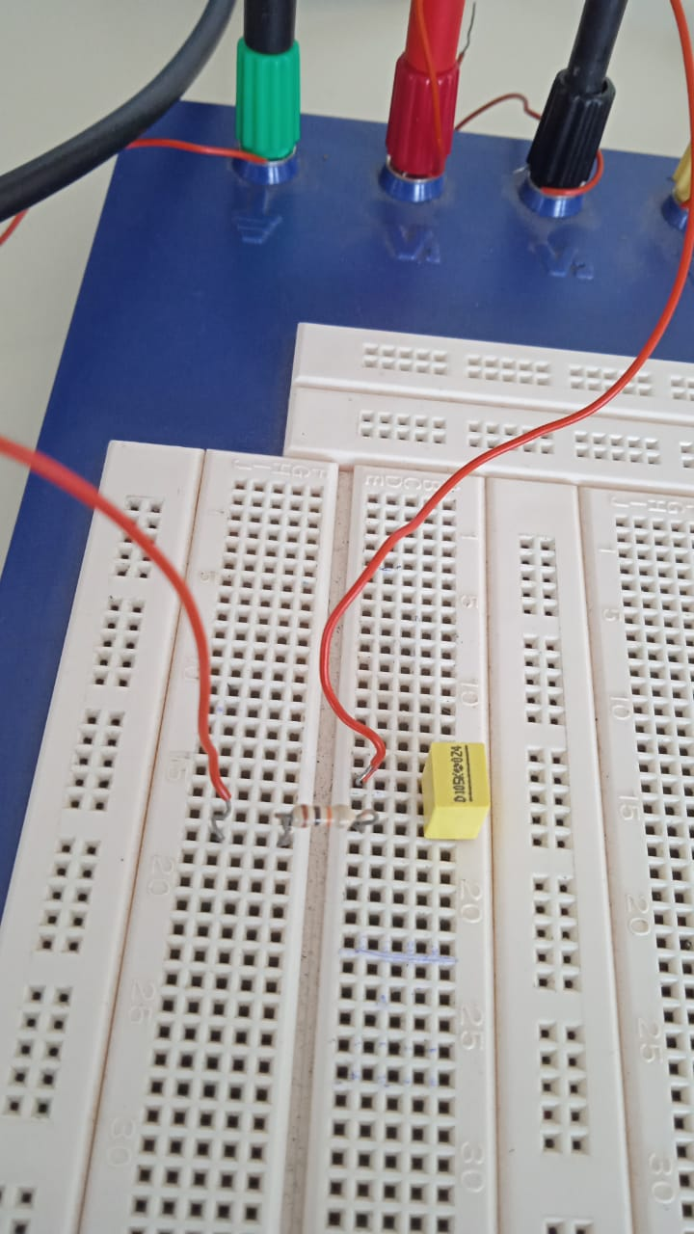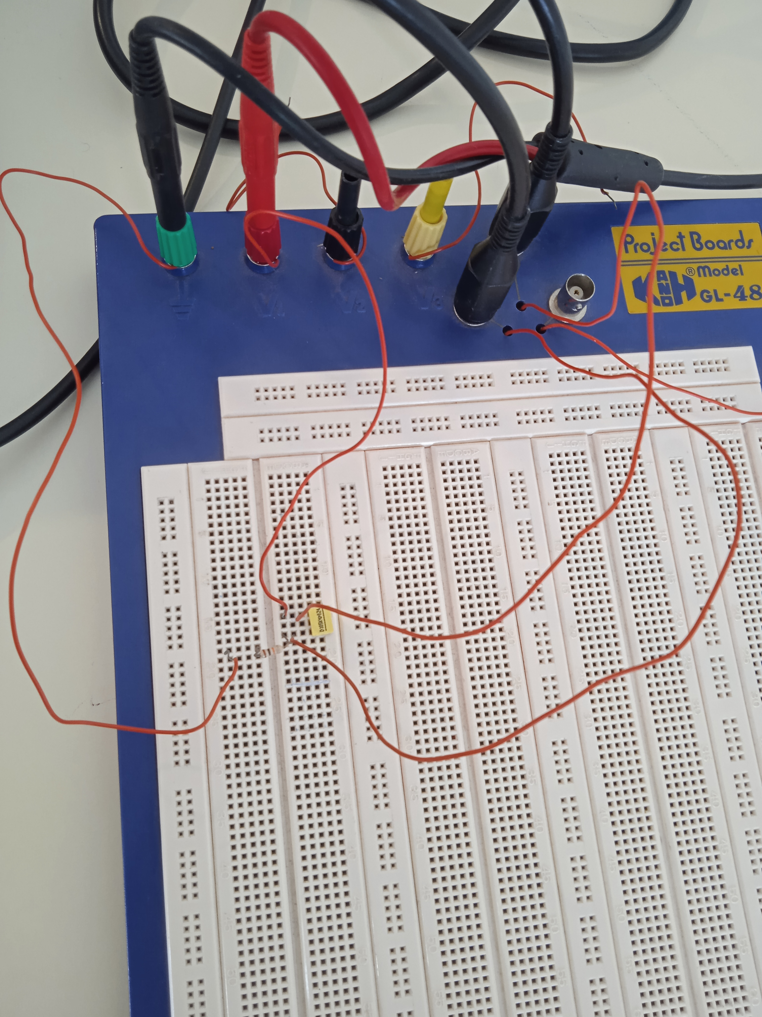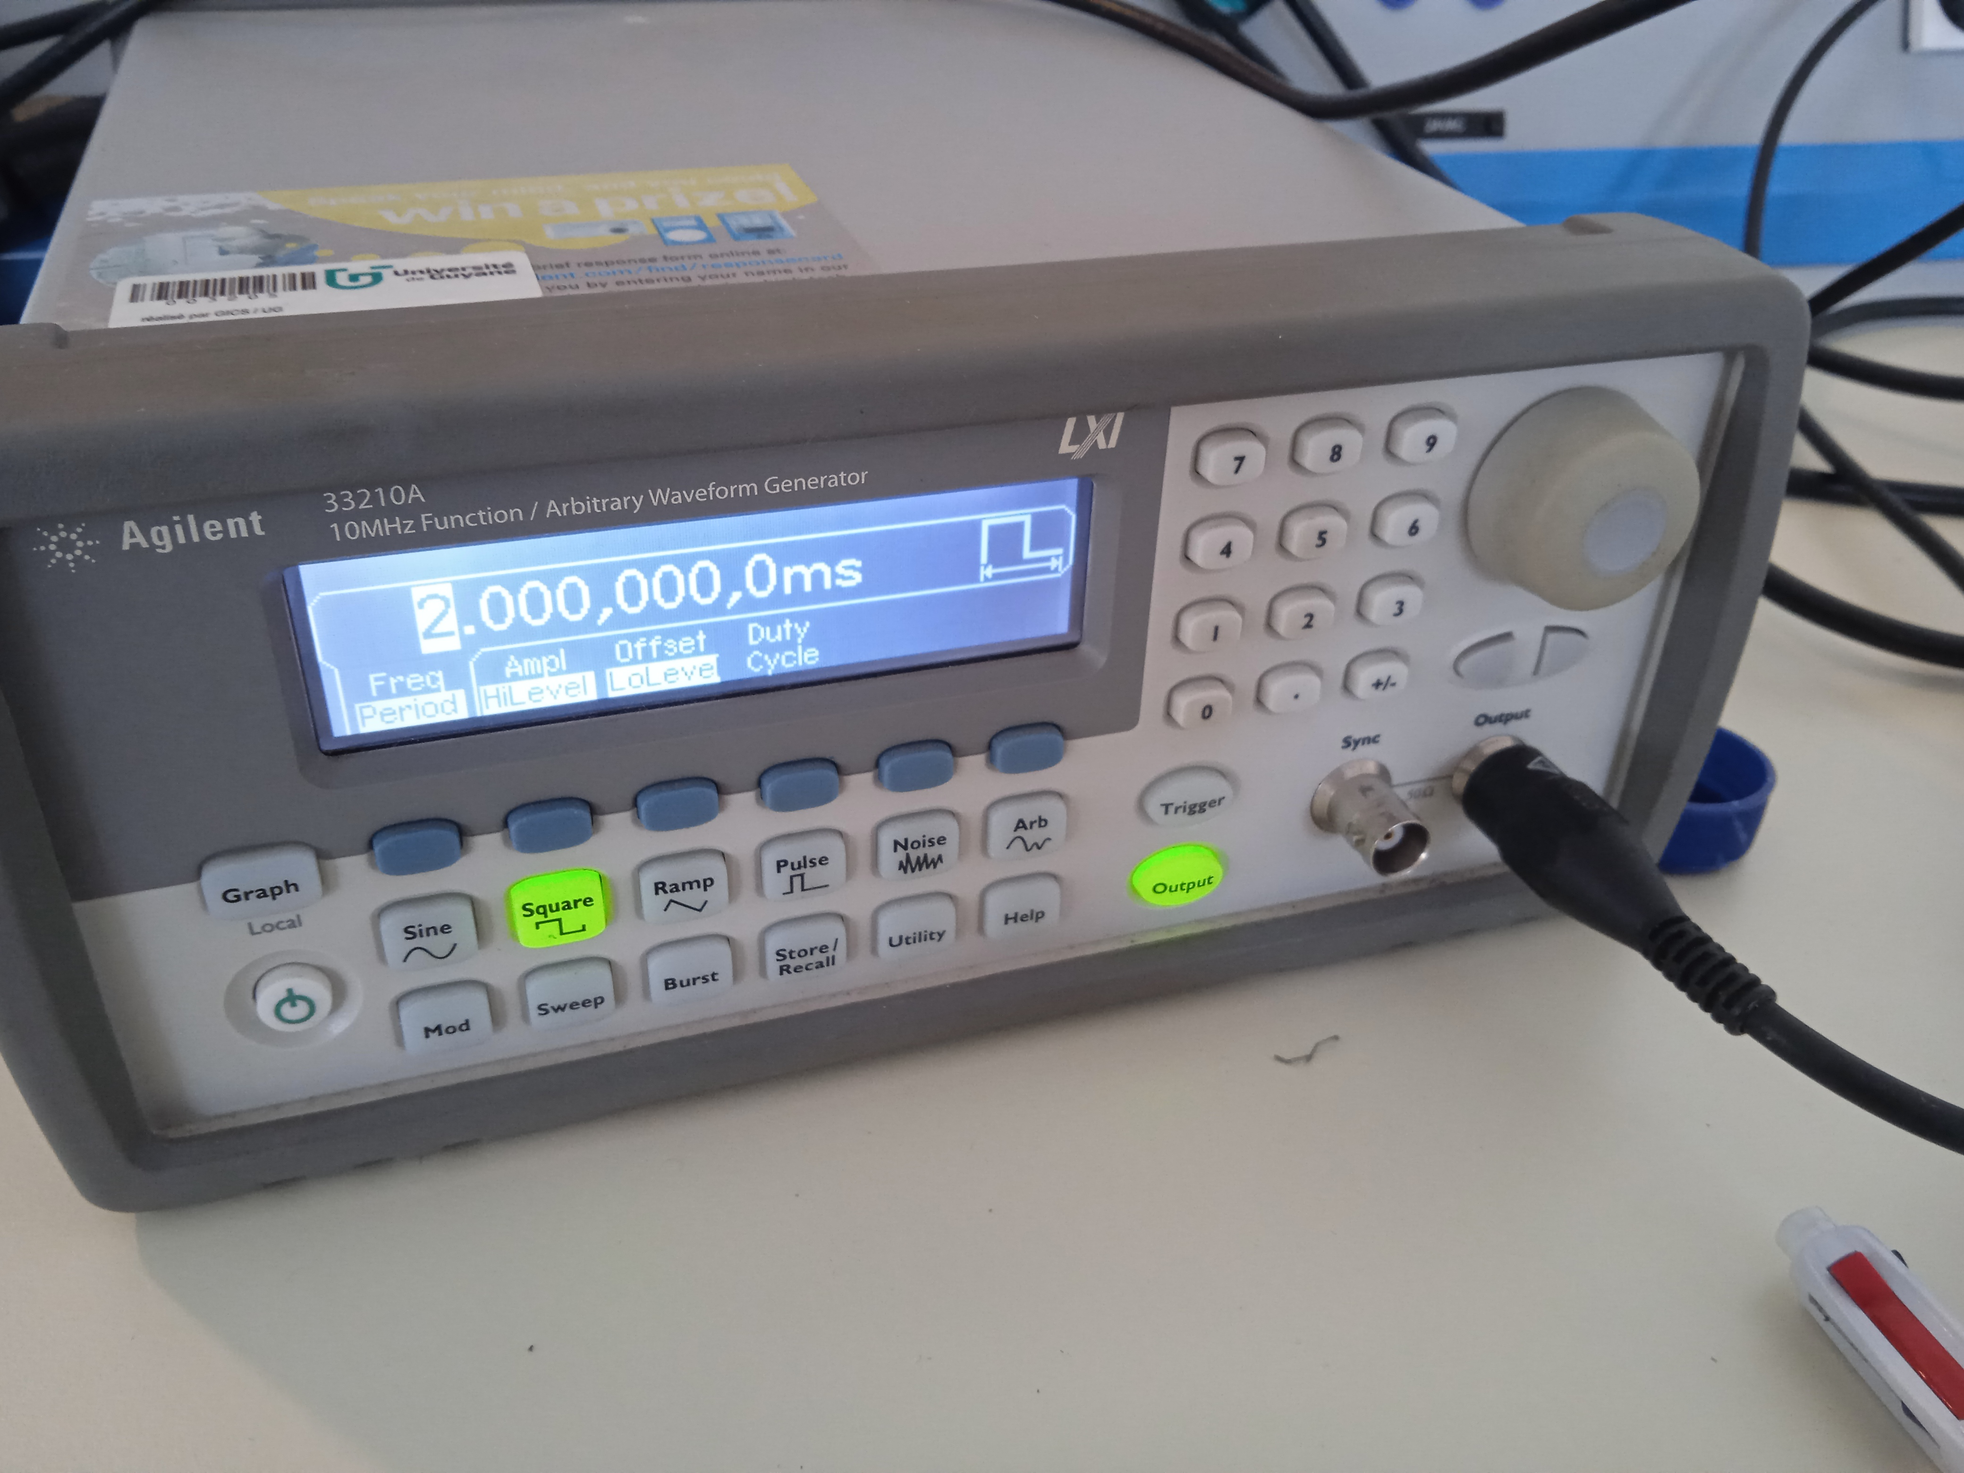

3. Image scope1 dans usb

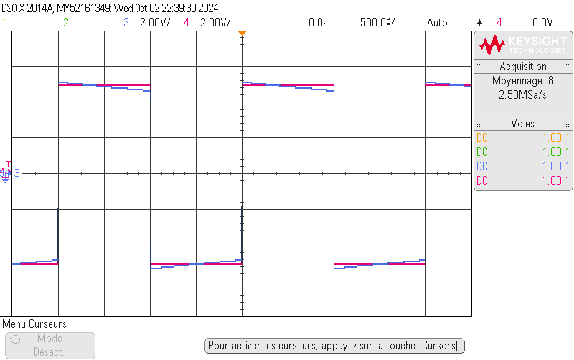

4. Par la loi des mailles

La relation liant e, Uc et Ur est

$e-U_{c}-U_{r}=0$

5.

$e-U_{c}-U_{r}=0 =>$

$U_{c}=e-U_{r}$

Image scope1 dans usb

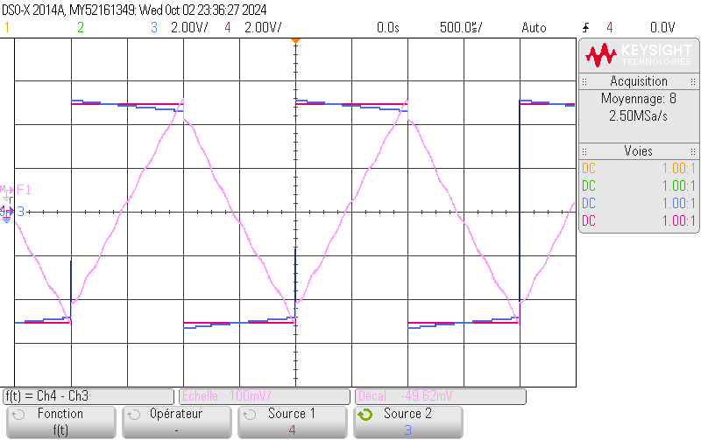

6.

$U_{r}=ri$

7.

$i=C\frac{dU_{c}}{dt}$

**II. Etude d’une bobine alimenté par une tention en créneau**

3.

$U_{l}=-e+U_{r}$ =>

$U_{l} = U_{r}-e$

Sur l’image, la courbe rose foncé représente la variation de la tention de la source au cours du temps

La courbe bleu pour la tention de la résistance

Et la rose claire pour la bobine

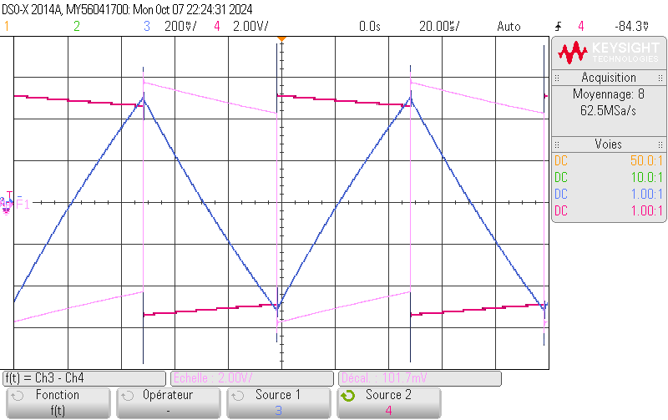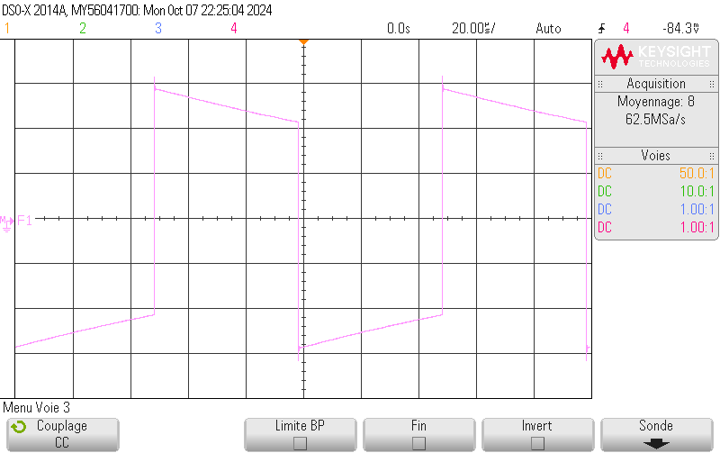

4.

$U_{r}=Ri\overset{⇒}{}$ $i_{r}=\frac{U_{r}}{R}$

Ici, j’ai pris les mesures des bornes de la courbe en Y

Et j’ai regardé sur quel intervalle de temps la courbe est décroissante

Le temps est le même pour quand elle est croissante

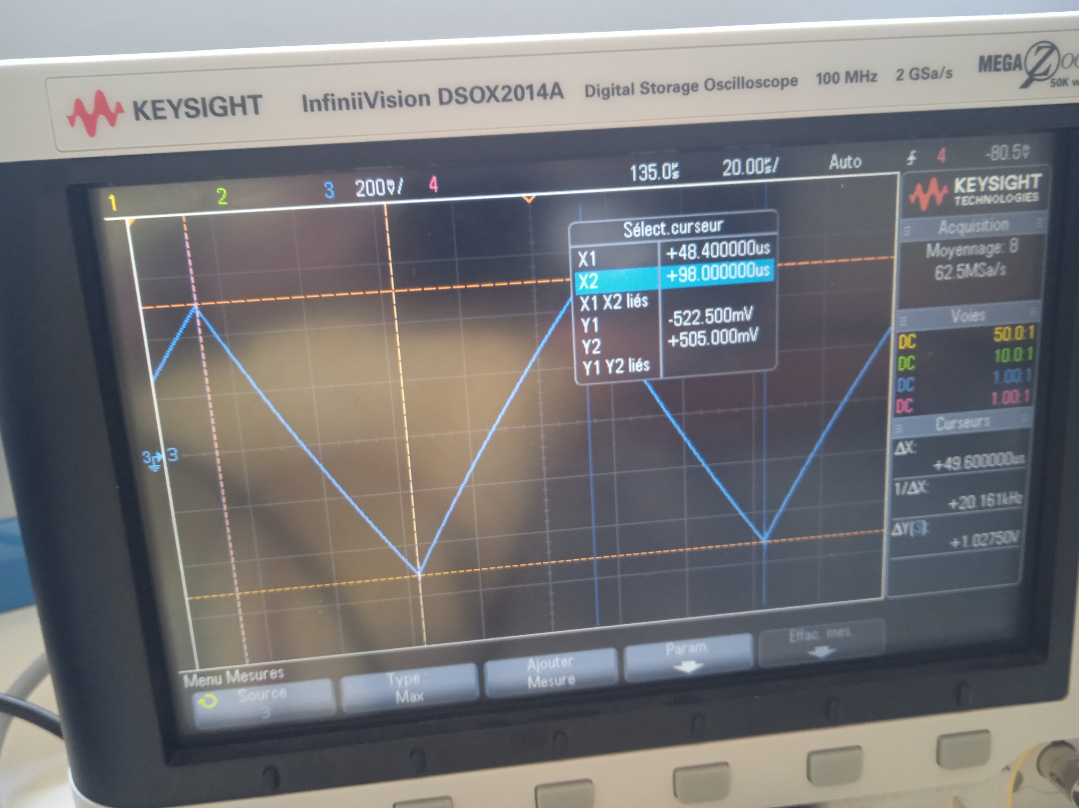

Puis j’ai fait la représentation graphique de i grace aux données récoltés

Et en divisant les borne par R c’est à dire 10k $Ω$

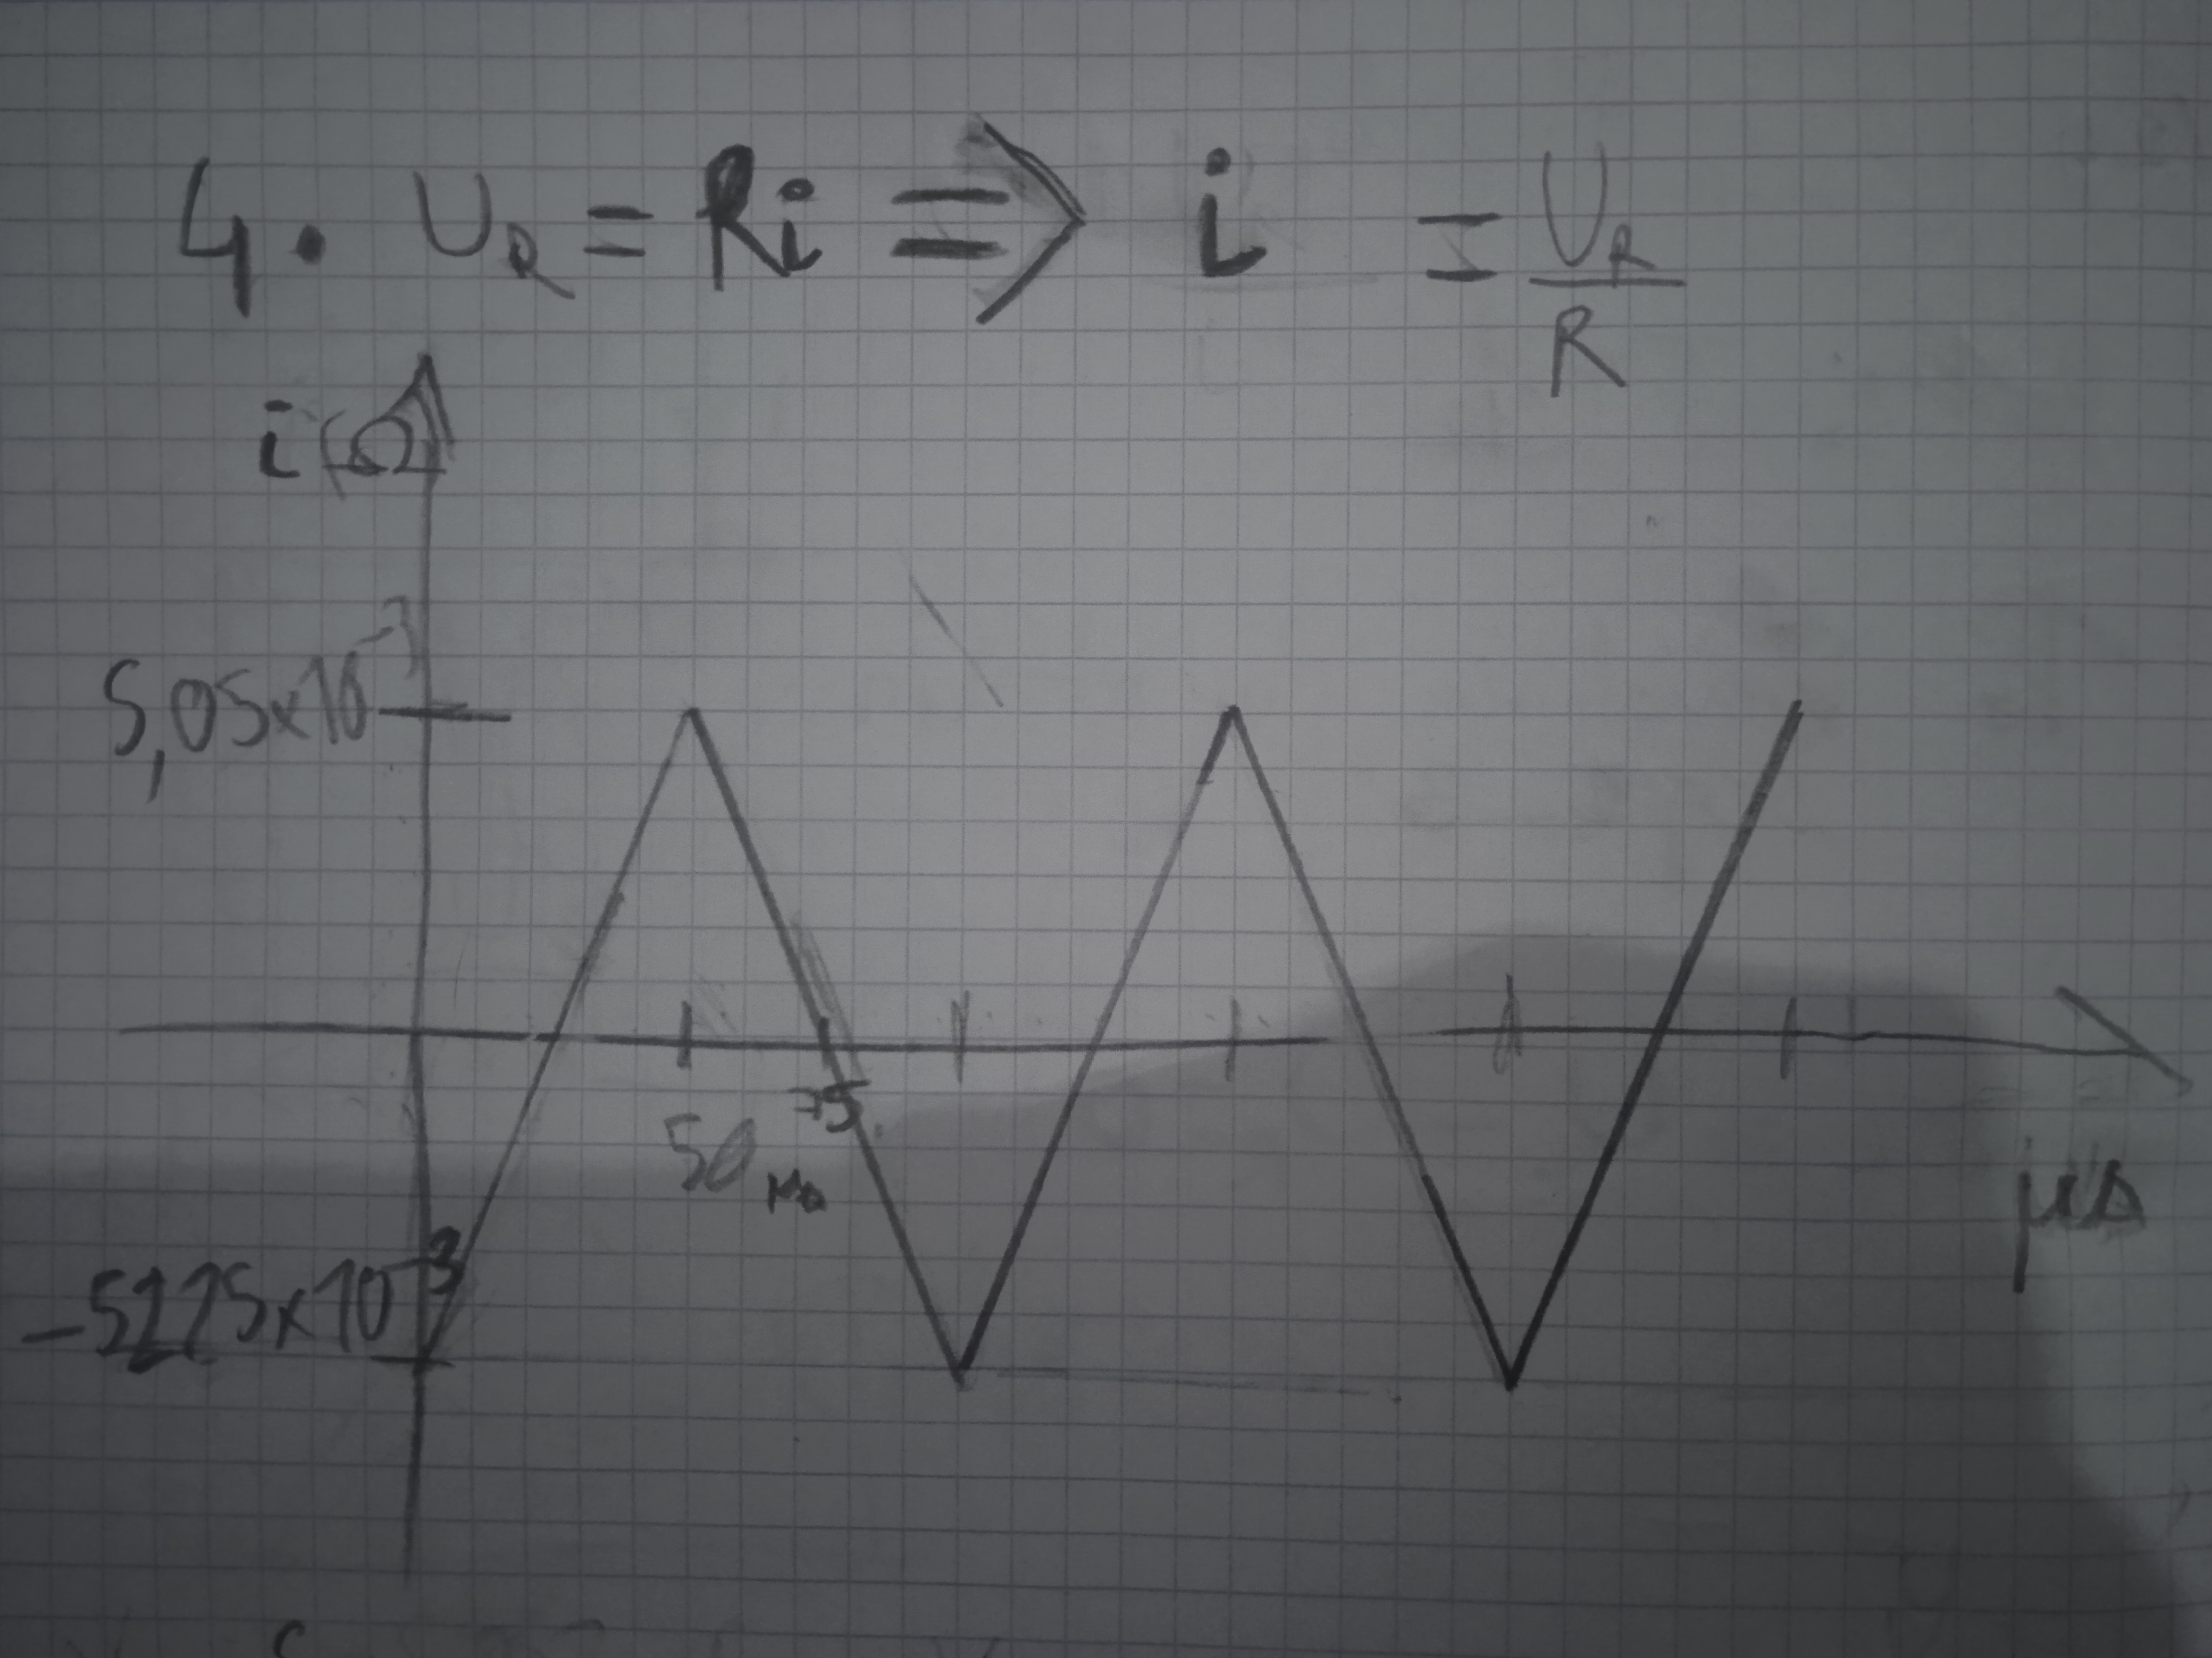

5.

$U_{l}=L\frac{di}{dt}$

